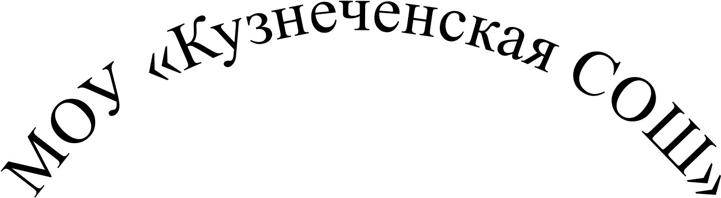
МУНИЦИПАЛЬНОЕ ОБЩЕОБРАЗОВАТЕЛЬНОЕ УЧРЕЖДЕНИЕ
КУЗНЕЧЕНСКАЯ СРЕДНЯЯ ОБЩЕОБРАЗОВАТЕЛЬНАЯ ШКОЛА
ПРИОЗЕРСКОГО МУНИЦИПАЛЬНОГО РАЙОНА
ЛЕНИНГРАДСКОЙ ОБЛАСТИ

«Школа, дружественная детям»

В рамках проекта «Школа, дружественная детям»
Кузнеченская средняя общеобразовательная школа в апреле 2019 года участвует в региональном конкурсе «Наша новая школа», с детским социально-значимым проектом «Школьная телестудия как интерактивная виртуальная информационно-
образовательная среда».

Проект «Школьное телевидение» зародился в октябре 2018 года.
Это детский проект, это творческая инициатива кузнеченских учеников, представителей школьного актива Совета обучающихся школы, которые исходили из того, что современные дети большую часть жизни проводят в виртуальной реальности и мечтают, чтобы их рисунки, работы, дела, проекты становились социально значимыми, приносили пользу людям. Школьное телевидение предоставляет им такую возможность. Создание школьного телевидения с возможностью видеомонтажа на компьютере помогает также воплотить творческую энергию учащихся в конкретные видеофильмы, зарисовки, сюжеты, а также помогает реализовать в поселке те или иные добрые дела, интересные мероприятия. И, главное, оказаться в центре внимания к жизни не только родной школы, но и всего поселка, района, выходя в эфир и выпуская передачи на различные социально значимые темы, волнующие не только самих школьников Приозерского района, но и всех жителей поселка Кузнечное и района, в целом.
С 3 четверти 2018-2019 учебного года, в рамках проекта «Школьная телестудия как интерактивная виртуальная информационно-образовательная среда» был запущен проект «От старших младшим» ученицы 9 класса, Лавреновой Софии, которая мечтает стать учителем начальных классов. В рамках проекта «От старших младшим» София проводит детские передачи для малышей при участии учащихся 1-2 классов, с которыми вместе в рамках прямого эфира проводит мастер-классы, показывая, какие вещи, поделки дети могут сделать своими руками из бумаги и других материалов.
В марте 2019 года в рамках проекта «Школьная телестудия» был запущен еще один социальный проект учащейся 8 класса, Богдановой Софии, «Движение вверх», целью которого стало повышение ценности здорового образа жизни среди обучающихся Кузнеченской средней общеобразовательной школы, через вовлечение молодого поколения в различные занятия спортом, через участие в культурно – массовых мероприятиях, соревнованиях, и формирование активной жизненной позиции.
Уникальность проекта - в осуществлении комплексного подхода по привлечению к физической культуре и здоровому образу жизни широкого круга населения поселка, района. Результат данного проекта: обобщение опыта всех школ района по вопросам пропаганды ЗОЖ среди молодежи.
Итогом за все время существования школьной телестудии в рамках проекта «Школа, дружественная детям» является решение проблемы социализации школьников в современном телекоммуникационном обществе. Зародив в районе детское телевидение, наша школа надеется, что со временем появятся телестудии в разных школах Приозерского района, которые можно будет объединить в один большой проект «Детское школьное телевидение Приозерского района», и наш проект тогда выйдет за рамки проектной деятельности одной школы. Как здорово, когда все школы будут дружественными !!!!

«ШКОЛА, ДРУЖЕСТВЕННАЯ ДЕТЯМ»
ДЕТСКИЙ ОБЩЕШКОЛЬНЫЙ ПРОЕКТ
«Школьная телестудия как интерактивная виртуальная информационно-образовательная среда»

 | 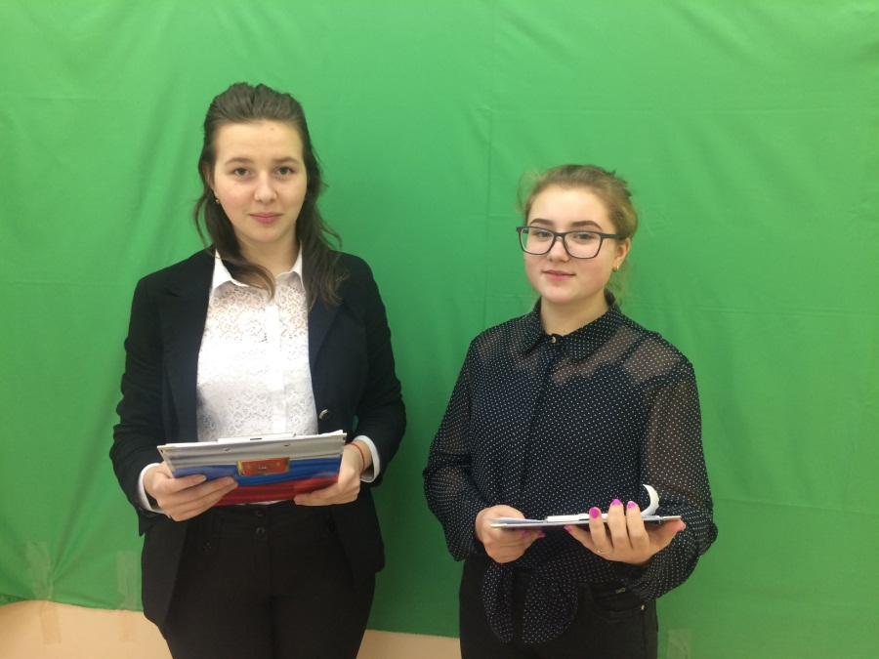
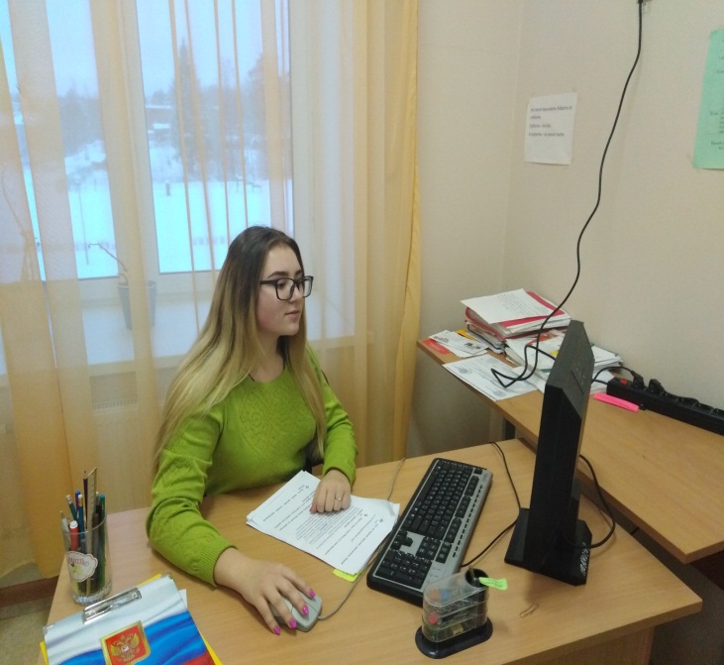 | 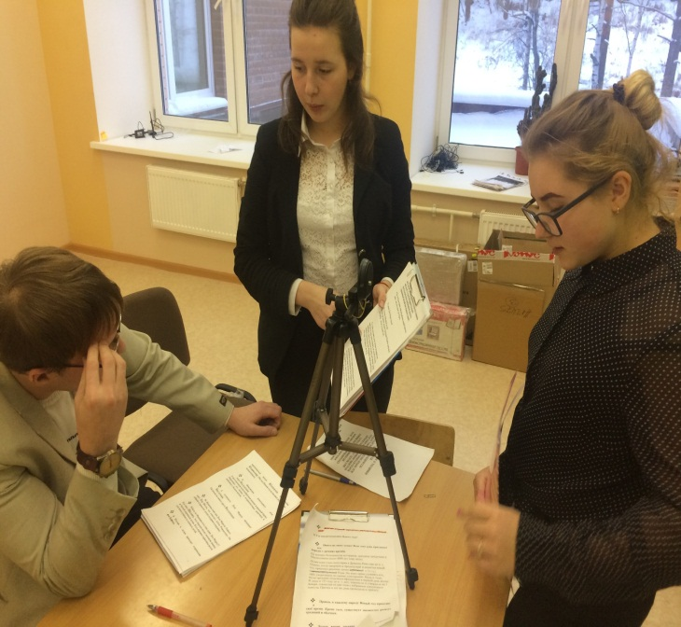
 | 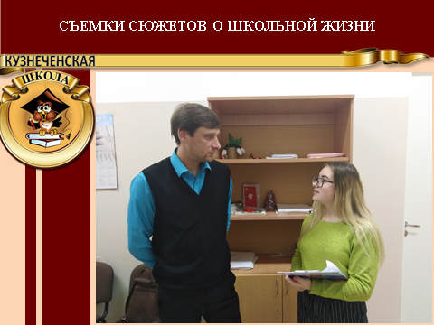

«ШКОЛА, ДРУЖЕСТВЕННАЯ ДЕТЯМ»
Проект «От старших младшим»
Лавреновой Софии, учащейся 9 класса
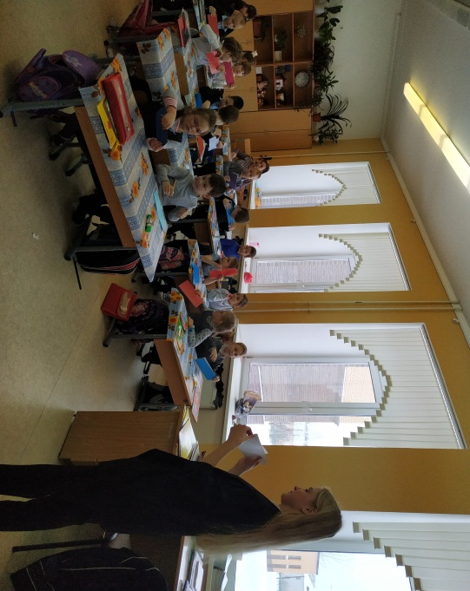 | 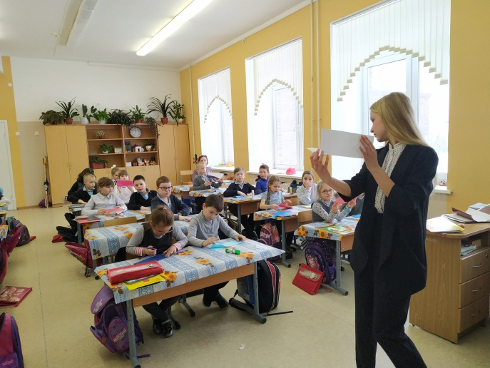
Проект по пропаганде ЗОЖ «Движение вверх»
Богдановой Софии, учащейся 8 класса
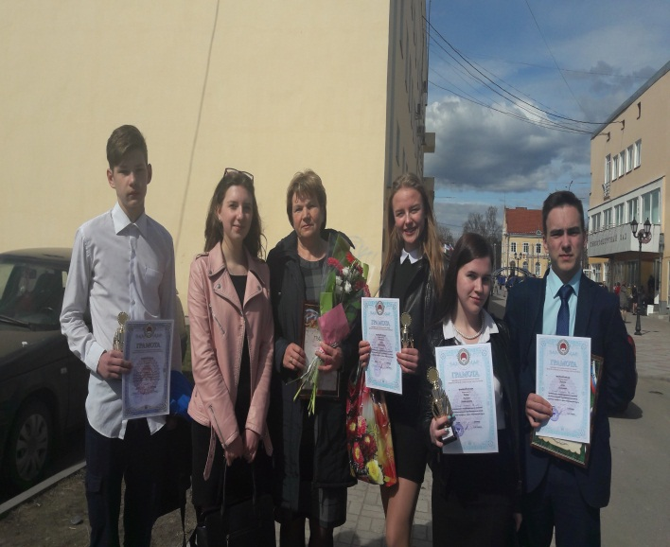 | 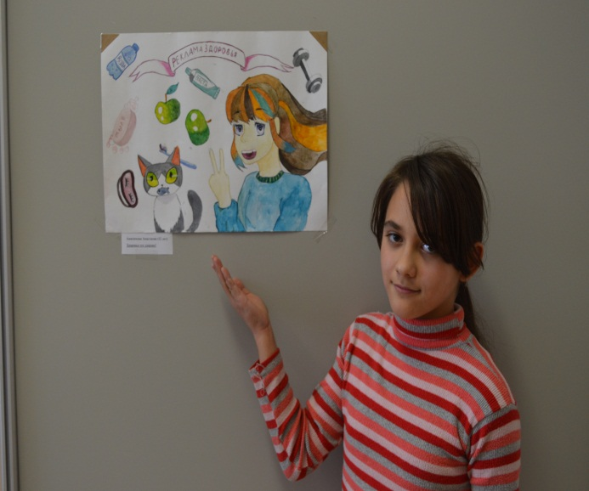
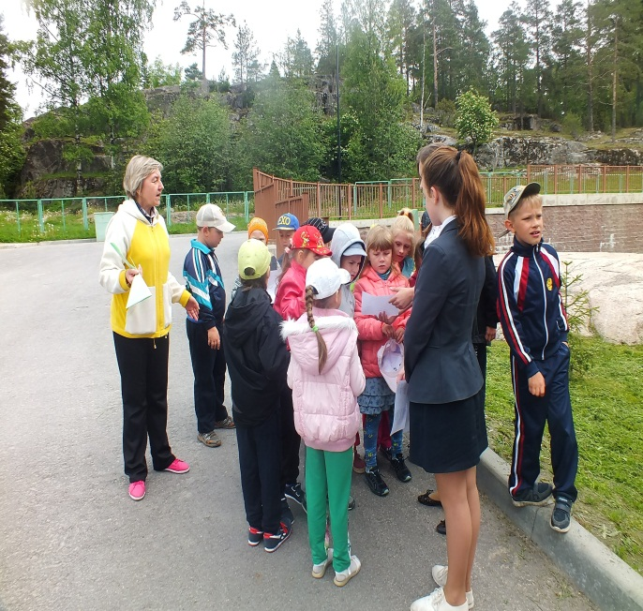 | 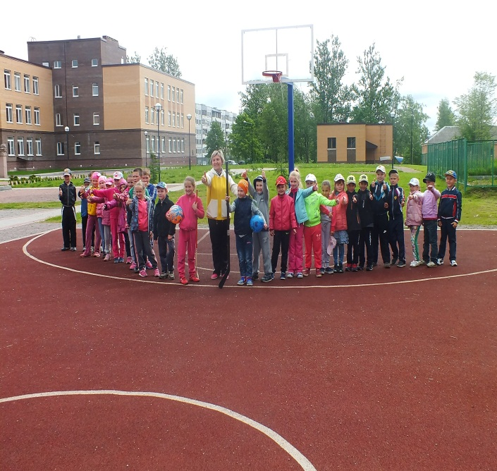
Апрель, 2019 года

